Лекция 10. ЭНЕРГЕТИЧЕСКИЙ ПОТЕНЦИАЛ ВТОРИЧНЫХ ЭНЕРГОРЕСУРСОВ

Цель лекции: раскрыть сущность и классификацию вторичных энергоресурсов, методы их утилизации и использования в энергетике. Рассмотреть возможности повышения энергоэффективности и снижения негативного воздействия на окружающую среду.

Содержание:
10.1. Понятие и анализ вторичных энергоресурсов
10.2. Использование биомассы для получения тепловой и электрической энергии

10.1. Понятие и анализ вторичных энергоресурсов
Для проведения анализа вторичных ресурсов, определим, что подразумевать под вторичными энергетическими ресурсами.
При производстве любых продуктов потребления затрачивается энергия, которая и идет на производство работы по созданию продукта. Учитывая обратимость работы и энергии, часть энергии можно вернуть, "испортив" продукт, например, путем сжигания. Если продукт исчерпал свой срок службы или выполнил возлагаемые на него функции, то желательно вернуть хотя бы часть затраченной на его производство энергии. Если это удастся, то по лученную энергию можно использовать для производства другой работы или для получения тепла. То есть, часть энергии, затраченной на производство продукции, можно использовать вторично. В соответствии с этим, те материальные объекты, которые могут вернуть часть энергии, называются вторичными энергоресурсами.
Отметим, что теоретически можно освободить энергию, заключенную в любом веществе. Например, расплавив металл, можно затем получать тепловую энергию при его охлаждении и возвращения в исходное твердое состоя ние. В крайнем случае, не отвергается возможность освобождения энергии атомарных связей. Однако на этих примерах уже можно увидеть, что для освобождения энергии, заключенной в каком-то материальном объекте, необходимо то же приложить энергию для производства работы по освобождению заключенной энергии. Для многих материальных объектов соотношение подведенной и полученной энергии оказывается невыгодным.
С учетом этого, вторичными энергоресурсами можно считать только те, которые позволяют высвободить энергии больше, чем требуется для ее высвобождения.
Теперь, когда мы окончательно установили, что называть вторичными энергоресурсами, приступим к их анализу и классификации.
Очевидно, вторичные энергоресурсы могут содержать и впоследствии высвобождать только ту часть энергии, которую использовали рукотворно для производства работы по их созданию. А могут содержать и затем высво бождать и часть энергии, полученной ими естественным путем, например, в процессе фотосинтеза. Таким образом, мы можем разделить эффективные вторичные энергоресурсы на два вида:
- вторичные энергоресурсы, содержащие и способные высвободить только искусственно подведенную энергию;
- вторичные ресурсы, содержащие и способные высвободить возоб новляемую энергию.
Вторичные энергоресурсы первого вида не могут добавить энергии, а способны только экономить энергию, используя часть ее вторично. Вторичные ресурсы второго вида могут быть источниками дополнительной энергии, полученной ими естественным путем от ВИЭ. Очевидно, вторичные энерго ресурсы второго вида более ценны в энергетическом отношении.
Далее заметим, что подведенная энергия (возобновляемая и невозоб новляемая) тратиться не только на получение целевого продукта, но и на от деление отходов. Отходы представляют ту часть объекта, которую нельзя ис пользовать по целевому назначению. Заметим, что в отходы может превращаться и отработавшая свой срок службы продукция. Кроме того, отходы могут скапливаться в месте производства продукции, а могут рассредоточи ваться вместе с распространением целевого продукта. Например, при произ водстве деревянных изделий, неизбежны отходы в виде стружек, опилок и обрезков, которые сосредоточены в месте производства целевых деревянных изделий. А если товар требует упаковки (бумажный коробок или деревянный ящик), то упаковка перейдет в разряд отходов только после приобре тения товара, следовательно, в месте использования его по назначению, то есть, вдали от места производства. В отходы пойдет и целевой продукт по истечению срока его службы, причем, тоже по месту использования. Если эти отходы могут быть вторичными ресурсами, то их по этому признаку можно разделить на сосредоточенные и рассредоточенные. Очевидно рассредоточенные отходы, представляющие вторичные энергоресурсы, могут быть смешаны с другими отходами, не представляющими энергетической ценности, что потребует затрат не только на их сбор, но сортировку. Заме тим, что отходы растительного и животного происхождения (биомасса) могут быть сосредоточенные и условно сосредоточенные. К условно сосредоточенным отходам относятся пожнивные остатки, оставленные на полях. Условно рассредоточенные отходы биомассы не требуют сортировки перед использованием в качестве вторичных энергоресурсов.
Таким образом, биомасса является наиболее эффективным видом вторичных ресурсов, которые, кроме того, относятся к возобновляемым источ никам энергии. Это объясняется тем, что растительная биомасса образуется не только в результате потребления питательных веществ, но и в процессе фотосинтеза, при котором энергия фотонов идет на образования хлорофилла, следовательно, на наращивание биомассы. Так как растительная биомасса идет, в том числе, и на корм животных, то отходы животной биомассы также возобновляемы. При освобождении энергии биомассы, например, путем ее сжигания, продукты сгорания возвращаются в окружающую среду и восста навливаются в новой волне биомассы. Так как процесс воспроизводства био массы требует определенного времени, то ее расход должен быть регулируемым, то есть, обеспечивающим воспроизводство. К сожалению, в Мире из вестны случаи интенсивного уничтожения биомассы без обеспечения усло вий ее воспроизводства, например, вырубкалесных массивов.

10.2. Использование биомассы для получения тепловой и электрической энергии
Так как биомасса содержит горючие вещества (углеводороды и их со единения), то наиболее очевидно ее использование в качестве биотоплива для получения тепла. Хотя биомасса уже первоначально способна гореть, все же требуется некоторая ее подготовка. Так биомасса и ее отходы содержат большое количество воды, и перед сжиганием требует сушки.
Характеристикой любого топлива является его калорийность или теп лотворная способность, то есть, удельное количество теплоты, которое мож но получить при сжигании единицы массы или объема топлива. Чем выше калорийность топлива, тем меньше его требуется для получения одного и то го же количества теплоты. Как упоминалось в главе 1, теплотворная способ ность биотоплива различна, и зависит от того, в каком виде оно используется. Вспомним, что из биомассы можно получать твердое, газообразное и жидкое биотопливо.
Наиболее просто получать твердое биотопливо, для чего биомассу вы сушивают. Таким образом, в качестве твердого биотоплива может использоваться сухая древесина или высушенные экскременты животных. Если используются отходы древесины, то для повышения технологичности биотоп лива их брикетируют.
Биогаз получают в процессе брожения, и его производство наоборот требует увлажнения биомассы, а затем подогрева и перемешивания.
Эти примеры здесь приведены для понимания, что использование био массы в качестве биотоплива требует подвода какого-то количества энергии, которое должно потом компенсироваться получением тепловой энергии.
Так как биомассу можно преобразовывать в твердое, газообразное или жидкое биотопливо, то ее можно использовать практически во всех процесса, требующих тепла, включая и паровые и тепловые машины. На рисунке 10.1 показана схема возможного применения биотоплива.

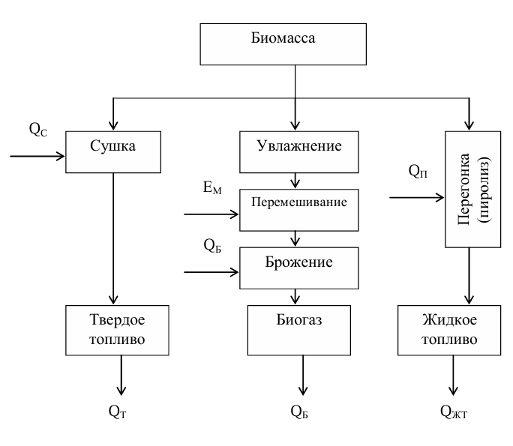
Рисунок 10.1. Структура использования биотоплива

QС – тепло на сушку, подогрев, ЕМ – механическая энергия на перемешивание,
QТ – теплота твердого топлива, QБ – теплота биогаза, QЖ – теплота жидкого топлива

Возможность получения качественного тепла путем сжигания биотоп лива обусловливает и возможность получения электроэнергии в тепловых электростанциях, в которых приводом генератора является тепловая машина.
Достоинствами применения биотоплива для работы в тепловых элек тростанциях являются:
- полная управляемость процессом, так как поступление биотоплива абсолютно прогнозируемо;
- возможность использования существующих тепловых электростан ций, особенно автономных, так как теплотворная способность жид кого и газообразного биотоплива эквивалентна теплотворной спо собности традиционного углеводородного топлива;
- неисчерпаемость запасов биотоплива при правильном его воспро изводстве.

Как уже отмечалось, наиболее ценным является газообразное и жидкое биотопливо. Преобразование энергии биотоплива практически не отличается от преобразования энергии любого углеводородного топлива, поэтому прак тический интерес представляют только вопросы его получения.
Биотопливо может использоваться для прямого получения тепла (в этом случае сжигают высушенную биомассу или получаемый из нее древес ный уголь) или для производства электроэнергии (в этом случае из биотоп лива получают метан, который используют в автономных топливных элек тростанциях в качестве газообразного топлива приводных двигателей).
Процесс получения метана (СН4) из биомассы называется анаэробной переработкой. Как следует из названия процесса (анаэробная) он протекает в отсутствии кислорода воздуха. На рисунке 10.2 показана функциональная схема анаэробной установки, а на рисунке 10.3 – ее схематическое устройство.
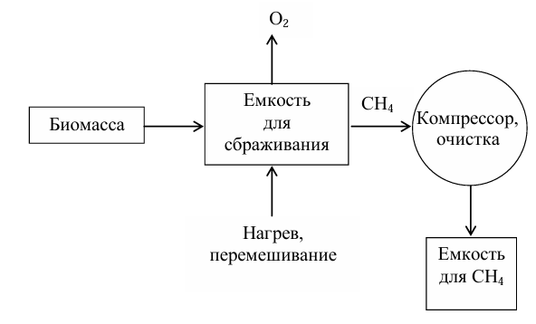
Рисунок 10.2. Функциональная схема анаэробной установки производства биогаза
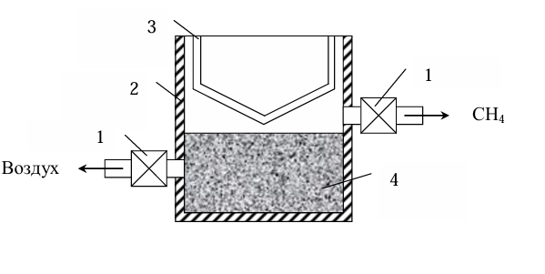
Рисунок 10.3. Установка для получения биогаза
СН4 1 – вентиль, 2 – корпус, 3 – поршень, 4 – биомасса
Получение биогаза происходит следующим образом.
Поршнем 3 выдавливается воздух из биомассы. Затем вентиль закрыва ется и производится подогрев биомассы без доступа воздуха. Подогретая биомасса интенсивно перемешивается поршнем, имеющим лопатки. В пере мешиваемой нагретой биомассе протекают процессы анаэробного брожения и начинает выделяться биогаз, в котором большинство составляет метан СН4. Поддавлением биогаза поршень приподнимается, и газ выпускается в про межуточную емкость. Метан из промежуточной емкости после очистки ком прессором закачивается в резервуар для хранения и последующего использо вания.
Применение установок для получения биогаза в настоящее время ста новится все более перспективным.
Кроме получения газообразного топлива из биомассы можно получать твердое (брикетированное или гранулированное) топливо и жидкое топливо (метанол).
Функциональная схема установки для получения жидкого топлива приведена на рисунке 10.4. Полученное топливо представляет собой метило вый спирт и может использоваться совместно с бензином в определенных пропорциях.
Обобщающим способом получения твердого (древесный уголь), газо образного (биогаз) и жидкого (смолы и масла) биотоплива является пиролиз. Схема пиролиза приведена на рисунке 10.5.
К.п.д. пиролиза определяется отношением теплоты сгорания произве денного биотоплива к теплоте сгорания исходной биомассы, и достигает до вольно высоких значений. Например, газогенератор на древесине, производящий водород и СО, имеет к.п.д. 90% /9/. Некоторая потеря энергии ком пенсируется получением биотоплива, пригодного для использования в обыч ных тепловых двигателях. Это позволяет уменьшить потери энергии по срав нению с простым сжиганием биомассы. Так, используя продукты пиролиза при производстве электроэнергии можно достигать более высоких значений к.п.д., чем при использовании паровых котлов.

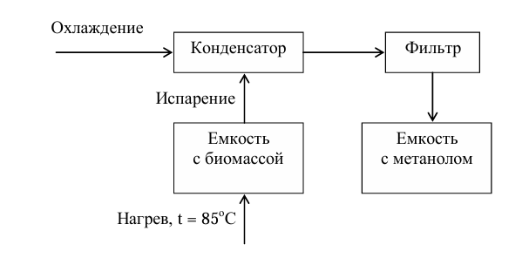
Рисунок 10.4. Функциональная схема установки для производства метанола

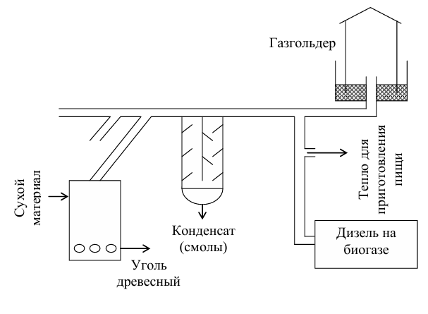
Рисунок 10.5. Функциональная схема пиролизной установки

Пиролиз протекает в четыре стадии, отличающиеся температурой процесса /9/:
- 100 – 120оС – подаваемый в газогенератор материал, опускаясь вниз, освобождается от влаги;
- 275оС – отходящие газы состоят из N2, CO, CO2; в виде конденсата выделяются смолы и масла, которые могут быть переработаны в метанол или метан;
- 280 – 350оС – протекают экзотермические реакции, в процессе ко торых выделяются летучие вещества.;
- 350 – 600оС – образуется водород, метан и СО, часть углерода пере ходит в форму древесного угля.
Во Всероссийском институте электрификации сельского хозяйства создана промышленная пиролизная установка, производительностью 1 литр метанола за час или 1,5 м3 метана за час, перерабатывающая растительные сельскохозяйственные отходы, например, подсолнечную лузгу. Такие уста новки могут с успехом применяться в небольших фермерских хозяйствах. Естественно, установка по производству биотоплива не сможет решить всех энергетических проблем фермера, но способна значительно уменьшить его зависимость от рынка традиционного углеводородного топлива. В будущем применение установок по производству жидкого или газообразного топлива станет еще более эффективным.

Контролные вопросы:
1. Что называется вторичными энергоресурсами?
2. На какие виды можно разделить вторичные энергоресурсы?
3. В каком процессе получают биогаз?
4. Для чего биомассу подогревают в процессе производства биогаза?
5. Как классифицируются установки по получению биогаза в за висимости от способа подачи биомассы?
6. Почему биотопливо не имеет негативного экологического воз действия?
7. Какой способ является универсальным для получения твердого, газообразного и жидкого биотоплива?
8. Сколько стадий имеет процесс пиролиза?
9. Какие параметры установки по производству биогаза подлежат расчету в процессе ее проектирования?

